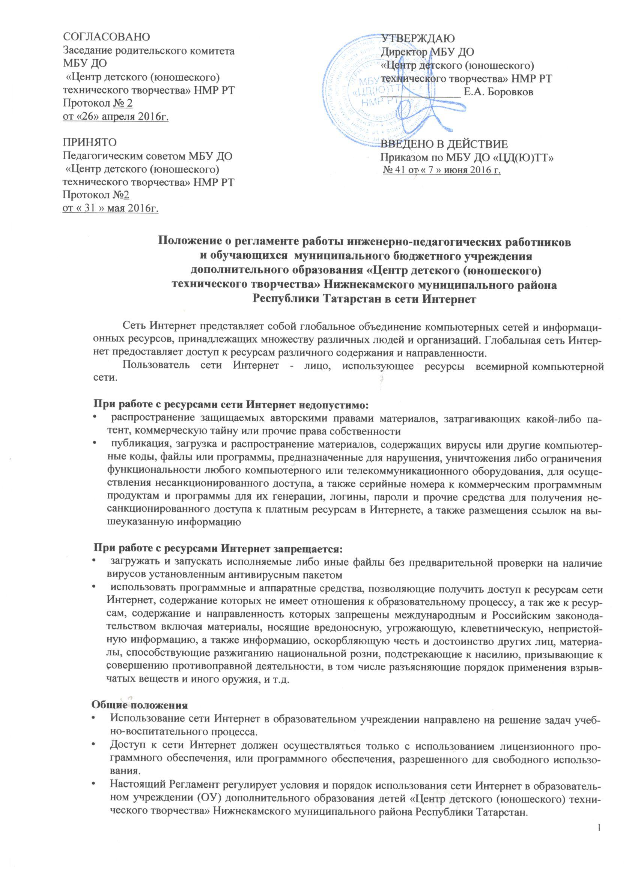

• Настоящий Регламент имеет статус локального нормативного акта ОУ.

Организация использования сети Интернет в образовательном учреждении
• Вопросы использования возможностей сети Интернет в учебно-воспитательном процессе рассматриваются на педагогическом совете ОУ ЦД(Ю)ТТ. Педагогический совет утверждает Правила использования сети Интернет на учебный год. Правила вводятся в действие приказом руководителя ОУ.
• Правила использования сети Интернет разрабатываются педагогическим советом ОУ на основе данного регламента самостоятельно либо с привлечением внешних экспертов, специалистов в области информационных технологий, представители муниципальных органов управления образованием, родители обучающихся.
• При разработке правил использования сети Интернет педагогический совет руководствуется:
- законодательством Российской Федерации;
- законодательством Республики Татарстан;
- целями образовательного процесса;
- рекомендациями профильных органов и организаций в сфере классификации ресурсов Сети;
- интересами обучающихся.
- Руководитель ОУ отвечает за обеспечение пользователям эффективного и безопасного доступа к сети Интернет. Для обеспечения доступа к Сети участников образовательного процесса в соответствии с установленными правилами руководитель ОУ назначает своим приказом ответственного из числа сотрудников образовательного учреждения за организацию работы с Интернетом и ограничение доступа.
- Педагогический совет ОУ:
- принимает решение о разрешении/блокировании доступа к определенным ресурсам сети Интернет;
- определяет объем и характер информации, публикуемой на Интернет-ресурсах ОУ.
• Во время уроков и других занятий в рамках учебного процесса контроль использования обучающимися сети Интернет осуществляет педагог, ведущий занятие. При этом педагог:
- наблюдает за использованием компьютера в сети Интернет обучающимися;
- принимает меры по пресечению обращений к ресурсам, не имеющим отношения к образовательному процессу.
• Во время свободного доступа обучающихся к сети Интернет вне учебных занятий, контроль использования ресурсов Интернета осуществляют работники ОУ, определенные приказом его руководителя. При этом работник образовательного учреждения:
- наблюдает за использованием компьютера в сети Интернет обучающимися; .
- принимает меры по пресечению обращений к ресурсам, не имеющим отношения к образовательному процессу.
- сообщает руководителю о случаях нарушения обучающимися установленных Правил пользования Интернетом.
- При использовании сети Интернет в ОУ обучающимся предоставляется доступ только к тем ресурсам, содержание которых не противоречит законодательству Российской Федерации и Республики Татарстан и которые имеют прямое отношение к образовательному процессу. Проверка выполнения такого требования осуществляется с помощью специальных технических средств и программного обеспечения контентной фильтрации, установленного в ОУ или предоставленного оператором услуг связи.
- Пользователи сети Интернет в ОУ должны учитывать, что технические средства и программное обеспечение не могут обеспечить полную фильтрацию ресурсов сети Интернет вследствие частого обновления ресурсов. В связи с этим существует вероятность обнаружения обучающимися ресурсов, не имеющих отношения к образовательному процессу и содержание которых противоречит законодательству Российской Федерации и законодательству Республики Татарстан. Участникам использования сети Интернет в ОУ следует осознавать, что ОУ не несет ответственности за случайный доступ к подобной информации, размещенной не на Интернет-ресурсах ОУ. При обнаружении указанной информации пользователю необходимо сообщить об этом ответственному за использование сети Интернет в ОУ, указав при этом адрес ресурса.
- Отнесение определенных ресурсов и (или) категорий ресурсов в соответствующие группы, доступ к которым регулируется техническими средствами и программным обеспечением контентной фильтрации, в соответствии с принятыми в ОУ правилами обеспечивается руководителем или назначенным им работником ОУ.
- Принципы размещения информации на Интернет-ресурсах ОУ призваны обеспечить:
- соблюдение действующего законодательства Российской Федерации и законодательства Республики Татарстан, интересов и прав граждан;
- защиту персональных данных учащихся и инженерно-педагогических работников;
- достоверность и корректность информации.
- Персональные данные обучающихся (включая фамилию и имя, класс/год обучения, возраст, фотографию, данные о месте жительства, телефонах и пр., иные сведения личного характера) могут размещаться на интернет-ресурсах только с письменного согласия лица.
- В информационных сообщениях о мероприятиях, размещенных на сайте ОУ без уведомления и получения согласия упомянутых лиц, могут быть указаны лишь фамилия и имя обучающегося, либо фамилия, имя и отчество преподавателя, сотрудника или родителя.
- При получении согласия на размещение персональных данных представитель ОУ обязан разъяснить возможные риски и последствия их опубликования. ОУ не несет ответственности за такие последствия, если предварительно было получено письменное согласие лица на опубликование персональных данных.

Права, обязанности и ответственность пользователей
- Использование сети Интернет в ОУ осуществляется в целях образовательного процесса.
- Инженерно-педагогические работники и обучающиеся ОУ могут бесплатно пользоваться доступом к глобальным Интернет-ресурсам по разрешению лица, назначенного ответственным за организацию в ОУ работы сети Интернет и ограничению доступа.
- К работе в сети Интернет допускаются лица прошедшие инструктаж и обязавшиеся соблюдать Правила работы.
Пользователям запрещается:
- Осуществлять действия, запрещенные законодательством РФ и РТ.
- Посещать сайты, содержание и тематика которых не допустимы для несовершеннолетних и нарушают законодательства Российской Федерации и Республики Татарстан (порнография, эротика, пропаганда насилия, терроризма, политического и религиозного экстремизма, национальной, расовой розни).
- Загрузка и распространение материалов, содержащих вирусы или другие компьютерные коды, файлы или программы, предназначенные для нарушения, уничтожения либо ограничения функциональности любого компьютерного или телекоммуникационного оборудования, для осуществления несанкционированного доступа, а также серийные номера к коммерческим программным продуктам и программы для их генерации, логины, пароли и прочие средства для получения несанкционированного доступа к платным ресурсам в Интернете, а также размещения ссылок на вышеуказанную информацию.
- Загружать и запускать исполняемые либо иные файлы без предварительной проверки на наличие вирусов установленным антивирусным пакетом.
- Передавать информацию, представляющую коммерческую или государственную тайну, распространять информацию, задевающую честь и достоинство граждан.
- Устанавливать на компьютерах дополнительное программное обеспечение, как полученное в Интернете, так и любое другое без специального разрешения.
- Изменять конфигурацию компьютеров, в том числе менять системные настройки компьютера и всех программ, установленных на нем (заставки, картинку рабочего стола, стартовой страницы браузера).
- Включать, выключать и перезагружать компьютер без согласования с ответственным за организацию в ОУ работы сети Интернет и ограничению доступа.
- Осуществлять действия, направленные на "взлом" любых компьютеров, находящихся как в «точке доступа к Интернету» ОУ, так и за его пределами.
- Использовать возможности «точки доступа к Интернету» ОУ для пересылки и записи непристойной, клеветнической, оскорбительной, угрожающей и порнографической продукции, материалов и информации.
- Осуществлять любые сделки через Интернет.
Пользователи несут ответственность:
- За содержание передаваемой, принимаемой и печатаемой информации.
- За нанесение любого ущерба оборудованию в «точке доступа к Интернету» (порча имущества, вывод оборудования из рабочего состояния) пользователь несет материальную ответственность.
- При случайном обнаружении ресурса, содержание которого не имеет отношения к образовательному процессу, обучающийся обязаны незамедлительно сообщить об этом педагогу, проводящему занятие. Педагог обязан зафиксировать доменный адрес ресурса и время его обнаружения и сообщить об этом лицу, ответственному за работу сети и ограничение доступа к информационным ресурсам.
Пользователи имеют право:
- Работать в сети Интернет в течение периода времени, определенного Правилами ОУ.
- Сохранять полученную информацию на съемном диске (дискете, CD-ROM, флеш-накопителе).
- Размещать собственную информацию в сети Интернет на Интернет-ресурсах ОУ.
- Иметь учетную запись электронной почты на Интернет-ресурсах ОУ

Должностная инструкция ответственного
за работу «точки доступа к Интернету» в ЦД(Ю)ТТ

1. Общие положения
- Ответственный за работу в сети Интернет и ограничение доступа к информационным интернет-ресурсам назначается на должность и освобождается от должности руководителем общеобразовательного учреждения.
- Ответственный за работу в сети Интернет и ограничение доступа к информационным интернет-ресурсам подчиняется непосредственно руководителю или заместителю руководителя, курирующего вопросы информатизации образования.
- Ответственный за работу в сети Интернет и ограничение доступа к информационным интернет-ресурсам руководствуется в своей деятельности Конституцией и законами РФ и РТ, государственными нормативными актами органов управления образования всех уровней, Правилами и нормами охраны труда, техники безопасности и противопожарной защиты; Уставом и локальными правовыми актами общеобразовательного учреждения, а также настоящей должностной инструкцией.

2. Основные задачи и обязанности
Ответственный за работу в сети Интернет и ограничение доступа к информационным интернет-ресурсам в общеобразовательном учреждении обеспечивает доступ инженерно-педагогических работников и обучающихся к Интернету, а именно:
- Следит за состоянием компьютерной техники и Интернет-канала «точки доступа к Интернету». В случае необходимости инициирует обращение к ответственным за работу в сети Интернет в муниципальном образовании или поставщику Интернет-услуг (оператору связи). Осуществляет контроль ремонтных работ.
- Находится в помещении «точки доступа к Интернету» на протяжении всего времени ее работы.
2.3. Ведет учет пользователей «точки доступа к Интернету». В случае необходимости лимитирует время работы пользователя в Интернете.
- Оказывает помощь пользователям «точки доступа к Интернету» во время сеансов работы в Сети.
- В случае обнаружения интернет-ресурса, содержание которого не имеет отношения к образовательному процессу, ответственный направляет информацию о некатегорированном ресурсе оператору технических средств и программного обеспечения технического ограничения доступа к информации (в течение суток) по телефону 8-800-333-0250. Передаваемая информация должна содержать доменный адрес ресурса, сообщение о тематике ресурса, дату и время обнаружения, информацию об установленных в ОУ технических средствах ограничения доступа к информации.
2.6. Участвует в организации повышения квалификации инженерно-педагогических работников по использованию Интернета в профессиональной деятельности.
2.7. Осуществляет регулярное обновление антивирусного программного обеспечения. Контролирует проверку пользователями внешних электронных носителей информации (дискет, CD-ROM, флеш-накопителей) на отсутствие вирусов.
- Следит за приходящей корреспонденцией на адрес электронной почты ОУ.
- Принимает участие в создании (и актуализации) веб-страницы ОУ.

3. Права
Ответственный за работу «точки доступа к Интернету» в ОУ имеет право:
- Участвовать в административных совещаниях при обсуждении вопросов, связанных с использованием Интернета в образовательном процессе и управлении ОУ.
- Отдавать распоряжения пользователям «точки доступа к Интернету» в рамках своей компетенции.
- Ставить вопрос перед руководителем ОУ о нарушении пользователями «точки доступа к Интернету» правил техники безопасности, противопожарной безопасности, поведения, регламента работы в Интернете.

4. Ответственность
Ответственный за работу «точки доступа к Интернету» в ОУ несет полную ответственность за:
4.1. Надлежащее и своевременное выполнение обязанностей, возложенных на него настоящей должностной инструкцией.
4.2. Соблюдение Правил техники безопасности, противопожарной безопасности и норм охраны труда в ЦД(Ю)ТТ.
4.3. Состояние делопроизводства по вверенному ему направлению работы.

Регламент работы ЦД(Ю)ТТ с электронной почтой

Общие положения
- Электронная почта может использоваться только в образовательных целях.
- Пользователи электронной почты должны оказывать людям то же уважение, что и при устном общении.
- Перед отправлением сообщения необходимо проверять правописание и грамматику.
- Нельзя участвовать в рассылке посланий, пересылаемых по цепочке.
- Пользователи не должны по собственной инициативе пересылать по произвольным адресам незатребованную информацию (спам).
- Нельзя отправлять никаких сообщений противозаконного или неэтичного содержания.
- Необходимо помнить, что электронное послание является эквивалентом почтовой открытки и не должно использоваться для пересылки секретной и конфиденциальной информации.
- Пользователи не должны использовать массовую рассылку электронной почты, за исключением необходимых случаев.
- Пользователи должны неукоснительно соблюдать правила и инструкции, а также помогать ответственным за работу почты бороться с нарушителями правил.

Порядок обработки, передачи и приема документов по электронной почте
- По электронной почте производится получение и отправка информации законодательного, нормативно-правового, учебного, учебно-методического характера в учреждения образования и орган управления образованием Нижнекамского муниципального района, Республики Татарстан и других субъектов Российской Федерации, а также ближнего и дальнего зарубежья.
- Для обеспечения реализации Закона РТ «О государственных языках Республики Татарстан и других языках Республики Татарстан» на компьютере, использующемся для работы с электронной почтой, должна быть установлена локализованная на татарский язык версия операционной системы Windows XP или стандартные шрифты татарского языка.
- Для обработки, передачи и приема информации по электронной почте в ЦД(Ю)ТТ приказом директора назначается ответственное лицо (по возможности из числа специалистов делопроизводственной службы) - оператор электронной почты.
- Ответственное лицо направляет адрес электронной почты образовательного учреждения в орган управления образования Нижнекамского муниципального района, а также ответственному за подключение и работу в Интернет общеобразовательных учреждений муниципального образования для формирования единой адресной книги. В дальнейшем данное ответственное лицо сообщает о любых изменениях адресов электронной почты (своих собственных и своих адресатов).
- ЦД(Ю)ТТ должен обеспечить бесперебойное функционирование электронной почты с выходом на связь не реже двух раз в день: ориентировочно, в 9 час 00 мин и 14 час 00 мин.
- Все передаваемые по электронной почте файлы должны пройти проверку антивирусными средствами. Ответственность за ненадлежащую подготовку информации к передаче по электронной почте несет оператор электронной почты.
- Передаваемые с помощью электронной почты официальные документы должны иметь исходящий регистрационный номер.
- Все передаваемые учебно-методические и справочно-информационные материалы должны передаваться с сопроводительным письмом.
- При использовании электронной почты в обучении обучающихся ответственность за работу с почтой несет педагог.
- Передаваемая и принимаемая в адрес образовательного учреждения электронная корреспонденция регистрируется в соответствии с правилами делопроизводства, установленными в ОУ.
- Для отправки электронного сообщения пользователь оформляет документ в соответствии с требованиями, предъявляемыми к оформлению официальных документов, в электронном виде и представляет по локальной сети или на носителе информации оператору электронной почты.
12. При получении электронного сообщения оператор:
- регистрирует его в установленном порядке;
- передает документ на рассмотрение руководителю ОУ или, если указано, непосредственно адресату;
- в случае невозможности прочтения электронного сообщения уведомляет об этом отправителя.
13. Принятые и отправленные электронные сообщения сохраняются на жестком диске компьютера в соответствующих архивных папках.

ИНСТРУКЦИЯ ПО ОРГАНИЗАЦИИ АНТИВИРУСНОЙ ЗАЩИТЫ В ЦД(Ю)ТТ

Общие положения
- В образовательном учреждении руководителем должно быть назначено лицо ответственное за антивирусную защиту. В противном случае вся ответственность за обеспечение антивирусной защиты ложится на руководителя образовательного учреждения.
- В образовательной организации может использоваться только лицензионное антивирусное программное обеспечение.
- Обязательному антивирусному контролю подлежит любая информация (текстовые файлы любых форматов, файлы данных, исполняемые файлы), получаемая и передаваемая по телекоммуникационным каналам, а также информация на съемных носителях (магнитных дисках, лентах, CD-ROM и т.п.). Контроль исходящей информации необходимо проводить непосредственно перед архивированием и отправкой (записью на съемный носитель).
- Файлы, помещаемые в электронный архив, должны в обязательном порядке проходить антивирусный контроль.
- Устанавливаемое (изменяемое) программное обеспечение должно быть предварительно проверено на отсутствие вирусов.
- Факт выполнения антивирусной проверки после установки (изменения) программного обеспечения должен регистрироваться в специальном журнале за подписью лица, ответственного за антивирусную защиту.

Требования к проведению мероприятий по антивирусной защите
- Ежедневно в начале работы при загрузке компьютера (для серверов ЛВС - при перезапуске) в автоматическом режиме должно выполняться обновление антивирусных баз и проводиться антивирусный контроль всех дисков и файлов персонального компьютера.
- Периодические проверки электронных архивов должны проводиться не реже одного раза в неделю.
- Внеочередной антивирусный контроль всех дисков и файлов персонального компьютера должен выполняться:
• Непосредственно после установки (изменения) программного обеспечения компьютера (локальной вычислительной сети), должна быть выполнена антивирусная проверка: на серверах и персональных компьютерах образовательного учреждения. Факт выполнения антивирусной проверки после установки (изменения) программного обеспечения должен регистрироваться в специальном журнале за подписью лица, установившего (изменившего) программное обеспечение, и лица, его контролировавшего.
• При возникновении подозрения на наличие компьютерного вируса (нетипичная работа программ, появление графических и звуковых эффектов, искажений данных, пропадание файлов, частое появление сообщений о системных ошибках и т.п.).
- В случае обнаружения при проведении антивирусной проверки зараженных компьютерными вирусами файлов пользователи обязаны:
- приостановить работу;
- немедленно поставить в известность о факте обнаружения зараженных вирусом файлов ответственного за обеспечение информационной безопасности в образовательном учреждении;
- совместно с владельцем зараженных вирусом файлов провести анализ необходимости дальнейшего их использования;
- провести лечение или уничтожение зараженных файлов;
- в случае обнаружения нового вируса, не поддающегося лечению применяемыми антивирусными средствами, ответственный за антивирусную защиту обязан направить зараженный вирусом файл на гибком магнитном диске в организацию, с которой заключен договор на антивирусную поддержку для дальнейшего исследования;

Ответственность
Ответственность за организацию антивирусной защиты возлагается на руководителя образовательного учреждения или лицо им назначенное.
Ответственность за проведение мероприятий антивирусного контроля в подразделении и соблюдение требований настоящей Инструкции возлагается на ответственного за обеспечение антивирусной защиты.
Периодический контроль за состоянием антивирусной защиты в образовательном учреждении осуществляется руководителем.

